บทที่ 6
การออกแบบเนมสเปซ

การออกแบบเนมสเปซเป็นสิ่งที่สำคัญมากที่สุดอีกอย่างหนึ่งก็ว่าได้โดยไดเรกทอรีเนมสเปซ จะเตรียมความหมายพื้นฐานซึ่งใช้อ้างอิงข้อมูลในไดเรกทอรีซึ่งการออกแบบนั้นจะขึ้นอยู่กับความเหมาะสมของการใช้งาน โดยวัตถุประสงค์ของการออกแบบนั้นจะนำไปสู่

- ง่ายต่อการดูแลรักษา
- ง่ายต่อการจัดการ การควบคุมการเข้าถึงข้อมูลในไดเรกทอรี และง่ายต่อการกำหนดนโยบายในการเรพลิเคชัน
- มีความสามารถในการทำแอพลิเคชัน ได้หลากหลายและครอบคลุมกับความต้องการ
- ทั้งผู้ใช้ และ ผู้บริหารระบบ สามารถใช้ระบบไดเรกทอรีได้เป็นอย่างดี

ในทางกลับกันแล้ว ถ้าเราออกแบบ เนมสเปซ ได้ไม่ดี ก็จะนำไปสู่การจัดการที่ขัดแย้งกันเมื่อมีการเปลี่ยนแปลงชื่อของเอนทรี, การเรพลิเคชันหรือควบคุมการเข้าถึงข้อมูลหรือผู้ใช้พยายามค้นหาข้อมูล ในกรณีที่แย่ที่สุดที่จะเกิดขึ้นก็คือต้องออกแบบใหม่ซึ่งถือว่ามีความจำเป็นและสำคัญในการแก้ปัญหา นอกจากนั้น ผลกระทบของการออกแบบที่ไม่ดี ก็คือ ทำให้ผู้ใช้ ใช้งานอย่างไม่เป็นที่พอใจ รวมถึง ทำให้ผู้ดูแลระบบ ทำงานหนักขึ้นอีกด้วย

6.1 โครงสร้างของ เนมสเปซ
LDAP โมเดล ได้กำหนด เนมสเปซ เฟรมเวิร์ค (Namespace Framework) ที่ค่อนข้างยืดหยุ่น ซึ่งหมายถึงว่า เราสามารถ ออกแบบ พื้นที่การใช้งานได้ตามความพอใจ และตามความต้องการ โดยไม่สำคัญว่าข้อมูลนั้นจะเป็นอะไร แต่อย่างไรก็ตาม มันก็ยังหมายรวมถึงว่า เรามีทางเลือกในการสร้างมากกว่าที่เราชอบ
LDAP เนมสเปซ โมเดล (LDAP Namespace Model) ได้สืบทอดมาจากมาตรฐาน ไดเรกทอรี X.500 ซึ่งตั้งใจเอาไว้ใช้สำหรับระบบที่มีความยืดหยุ่น และใช้กันอย่างกว้างขวาง รวมถึง ระบบไดเรกทอรีแบบลำดับขั้นอีกด้วย

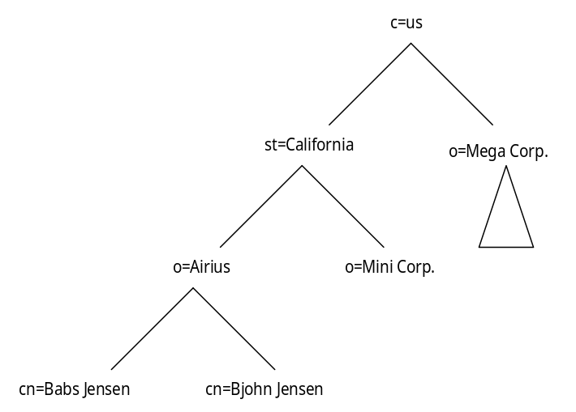รูปที่ 6-1 แสดง X.500 เนมสเปซ

LDAP โมเดล พื้นฐาน ก็คือ แบบลำดับขั้น (hierarchical) หรือ โครงสร้างทรี (Tree-Structured) โดยลำดับขั้นที่มีแค่ระดับเดียวเราเรียกว่า แฟลตเนมสเปซ (Flat Namespace) โดย LDAP ไม่สนับสนุน เนมสเปซแบบโครงสร้างกราฟ ดังรูป

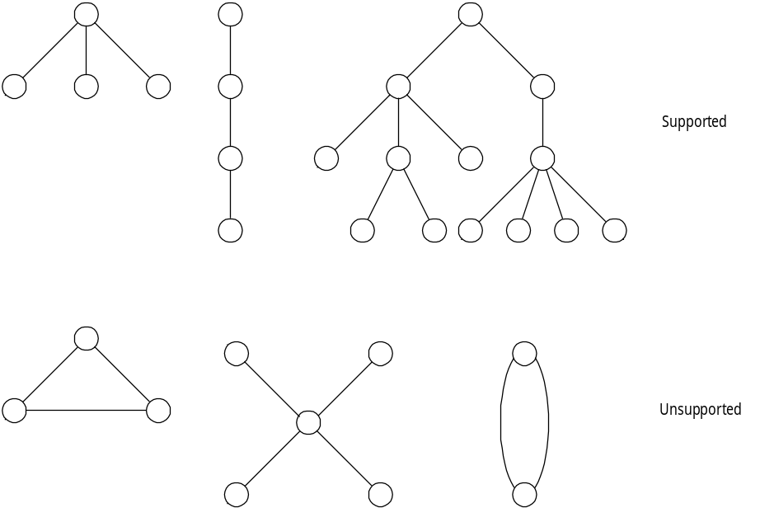

รูปที่ 6-2 แสดงตัวอย่างโครงสร้างของ เนมสเปซที่ถูกต้อง และไม่ถูกต้อง

หลังจากเราได้กำหนด ความสัมพันธ์ของลำดับขั้น ระหว่างเอนทรีแล้ว ขั้นตอนต่อไปก็คือ เราจะเลือกชื่อของแต่ละเอนทรี ใน แต่ละลำดับขั้นนั้นอย่างไร โดยที่ได้กล่าวมาในบทที่ 3 ซึ่งเราทราบแล้วว่า แต่ละเอนทรี ของ LDAP ไดเรกทอรีจะมีหลายแอตทริบิวต์โดยชื่อของเอนทรีจะถูกกำหนดขึ้นมาโดยการเลือกชื่อของแอตทริบิวต์มา หนึ่งชื่อ หรือมากกว่านั้น เราเรียกว่า RDN (Relative Distinguished Name) ซึ่งบางแอตทริบิว อาจมีหลายค่า แต่เราจะเลือกแอตทริบิวต์ที่มีค่าเดียวเท่านั้น
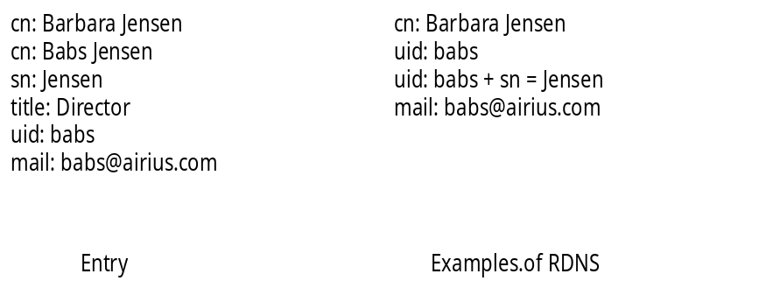

รูปที่ 6-3 แสดงตัวอย่างของ RDN

สาเหตุที่เราไม่เลือกใช้ Mutivalue RDNs ก็เพราะว่ามันไม่มีความจำเป็นที่จะต้องมีความซับซ้อน ซึ่งจะทำให้มีผลเสีย กับสมรรถภาพ (Performance) และบ่อยครั้งที่เราไม่สามารถแก้ปัญหานี้ได้

6.2 จุดประสงค์ของ เนมสเปซ
เนมสเปซ เป็นการเตรียมวธีที่จะให้ข้อมูลในไดเรกทอรีใช้เป็นชื่อ และตัวอ้างอิงได้ โดยไดเรกทอรี จำเป็นที่จะต้องมีชื่อที่ใช้ในการอ้างอิง โดยเหตุที่ต้องมีการอกแบบ เนมสเปซ มีดังต่อไปนี้

6.2.1 Data Reference
เนมสเปซ จะหาวิธีการที่จะให้ ไดเรกทอรี ใช้ในการอ้างอิง ซึ่งมีเหตุผลสำคัญอยู่ 2 อย่าง ด้วยกันดังต่อไปนี้
- เป็นทางสำหรับไดเรกทอรีไคลเอนต์ ได้อ้างอิงได้อย่างชัดเจนไปถึงไดเรกทอรีเอนทรี เมื่อเราต้องการเก็บ หรือเปลี่ยนแปลงข้อมูล
- ชื่อของไดเรกทอรีจะหาเส้นทางที่กระทัดรัดและมีประสิทธิภาพที่จะรองรับกลุ่มของไดเรกทอรีเอนทรี

6.2.2 Data Organization
เนมสเปซ จะหาหนทางที่จะจัดระเบียบข้อมูล เราอาจจะแทนที่ เอนทรี ทั้งหมด ให้สอดคล้องกับอุปกรณ์ที่คล้ายๆกันให้เป็นส่วนหนึ่งของ เนมสเปซ นอกจากนี้ การแบ่งองค์กรออกเป็นย่อยๆก็มีความเป็นไปได้
บางทีก็มีพื้นฐานบนลักษณะตามธรรมชาติ หรือตามข้อมูลขององค์กร ดังนั้น องค์กรสามารถช่วยให้การค้นหาข้อมูลในไดเรกทอรีง่ายขึ้น ตัวอย่างเช่น Printing Application ทำให้ผู้ใช้ สามารถเลือกข้อมูลของพรินเตอร์ ที่มีคุณสมบัติใกล้เคียงกันได้ เช่น ความเร็ว สี ที่ใกล้เคียงกัน เป็นต้น

6.2.3 Data Partitioning
เนมสเปซ ทำให้ข้อมูลในไดเรกทอรี สามารถแบ่งออกเป็นส่วนๆได้ หรือสามารถแบ่งระหว่าง เซิร์ฟเวอร์หลายๆตัวได้ (Multiple Servers) โดยเฉพาะอย่างยิ่ง การแบ่งออกเป็นส่วนๆ นั้นสามารถกระทำได้เฉพาะเนมสเปซที่มีการกำหนดมาเป็นอย่างดีเท่านั้นถ้าเนมสเปซไม่ได้มีการกำหนดจุดในการแบ่งแล้วเราก็ไม่สามารถแบ่งข้อมูลออกเป็นส่วนๆได้

6.2.4 Data Replication
ถึงแม้ว่าจะไม่มีความเกี่ยวข้องกับการเรพลิเคชันโดยตรง แต่การเลือกเนมสเปซสามารถบังคับการเรพลิเคชันของไดเรกทอรีให้เป็นไปในทิศทางเดียวกันได้ ซึ่งการเรพลิเคชันนั้นส่วนมากแล้ว ต้องกาการแบ่งส่วนข้อมูล ที่มีการออกแบบมาเป็นอย่างดีแล้ว

6.2.5 Access Control
เช่นเดียวกับการเรพลิเคชันโดย Access Control ก็มีผลกระทบต่อเนมสเปซ ซึ่งบางผลิตภัณฑ์จะอนุญาตให้ตั้งค่า การควบคุมการเข้าถึงข้อมูลในกิ่งของทรีเท่านั้น

6.2.6 Application Support
ในการออกแบบเนมสเปซนั้นแน่นอนว่าเราจะต้องออกแบบให้แอพพลิเคชันที่ใช้งานสามารถใช้งานได้อย่างเป็นที่น่าพอใจ และ ง่ายต่อการเข้าใจด้วย รวมถึงรองรับการใช้งานที่เกิดขึ้นในอนาคตด้วย

6.3 การวิเคราห์ความต้องการของเนมสเปซ
ในขั้นแรกที่เราจะออกแบบ เนมสเปซ ก็คือ ความเข้าใจว่า ความต้องการคืออะไร ต้องการที่จะออกแบบแฟลตเนมสเปซ (Flat Namespace) หรือ แบบลำดับขั้น จากนั้นก็ดูว่าแอตทริบิวต์อะไรบ้างที่เราต้องใช้เป็นชื่อของเอนทรี แล้วเรามีการเรพลิเคชันหรือมีการแบ่งข้อมูลหรือไม่ ซึ่งจะมีผลร้ายต่อการออกแบบเนมสเปซ นอกจากนี้เราต้องดูว่า การเข้าถึงข้อมูลเป็นแบบใด รวมทั้งดูว่าแอพลิเคชันที่ไดเรกทอรีรองรับคืออะไรและมีการเปลี่ยนแปลงของข้อมูลมากน้อยขนาดไหน ซึ่งเราจะต้องทราบข้อมูลทั้งหมด ก่อนที่เราจะออกแบบเนมสเปซ

6.3.1 การเลือก Suffix
Suffix คือชื่อของเอนทรี ที่อยู่บนสุดของ DIT ที่เราสร้าง โดยการเลือกใช้ suffix นั้น เราจะต้องดูข้อมูลในองค์กรก่อน เพื่อนให้สอดคล้องกับการใช้งาน

6.3.2 แฟลตและลำดับขั้น
อย่างหนึ่งที่จำเป็นจะต้องพิจารณาก่อนที่จะออกแบบเนมสเปซ ก็คือเราจะทำเป็นแบบแฟลต หรือ ลำดับขั้น โดยหลักการของการออกแบบแล้ว เราจะต้องทำให้เป็นแฟลต มากที่สุดเท่าที่จะเป็นไปได้ เพราะจะได้มีการเปลี่ยนแปลงที่น้อยที่สุด และไม่เป็นภาระกับผู้ดูแลระบบ

6.3.3 เนมมิ่ง แอตทริบิวต์
แอตทริบิวต์ที่ใช้งานควรจะขึ้นกับชนิดของเอนทรีที่เราตั้งชื่อขึ้นมา ทุกแอตทริบิวต์ก็จะเป็นข้อมูลที่เกี่ยวข้องกับเอนทรีนั้นๆ เพื่อนให้ข้อมูลที่ได้ ไปในทิศทางเดียวกัน และไม่ปนกัน

6.3.4 การพิจารณา แอพพลิเคชัน
ระบบไดเรกทอรีที่ติดต่อกับแอพลิเคชันภายนอกนั้น ซึ่งมันจะอ้างอิงผ่านเนมสเปซ ซึ่งแน่นอนว่าเราจะต้องออกแบบให้แอพลิเคชันใช้งานได้ง่ายและเป็นธรรมชาติ เพื่อให้การติดต่อระหว่างแอพลิเคชัน และ ระบบไดเรกทอรี เป็นไปได้โดยสะดวก

6.3.5 การพิจารณาการบริหาร
ในการออกแบบเนมสเปซนั้นจะต้องคำนึงถึงผลกระทบที่มีต่องานด้านบริหารระบบด้วย เช่น เมื่อมีการเพิ่ม เปลี่ยนแปลง หรือ ลบ ข้อมูล แล้ว มันมีผลเสียหรือขัดกับกฎของระบบไดเรกทอรีหรือเปล่า หรือมีผลเสียที่ทำให้ประสิทธิภาพการทำงานของระบบไดเรกทอรีช้าลงหรือไม่ ซึ่งเราจะต้องมีการออกแบบเนมสเปซให้ดีและควรออกแบบเผื่อกรณีที่ยังไม่เกิดขึ้นด้วย เพราะถ้าเราทำแบบนี้แล้ว ก็จะทำให้ งานของ การบริหารระบบ ซึ่งมีผู้บริหารระบบรับผิดชอบอยู่ ก็จะเบาลงได้

6.3.6 การพิจารณาความเป็นส่วนตัว
จำเป็นอย่างยิ่งที่เราจะต้องระมัดระวังข้อมูลที่เป็นส่วนตัวของแต่ละบุคคล โดยจะต้องออกแบบ การควบคุมการเข้าถึงข้อมูลตามระดับที่ควรจะเป็นเพื่อให้ข้อมูลที่เป็นความลับและเป็นส่วนตัวไม่สามารถล่วงละเมิดได้

6.4 ตัวอย่างของ เนมสเปซ
หลังจากที่เราได้อธิบายจุดประสงค์ของเนมสเปซและการตัดสินใจหลักที่ต้องทำในการออกแบบแต่ละครั้ง เราลองมาดูตัวอย่างของเนมสเปซ ทั้งแบบแฟลต เนมสเปซ และ แบบลำดับขั้น

6.4.1 ตัวอย่างของ แฟลต เนมสเปซ
ในตัวอย่างแรกจะเป็นแบบแฟลตเนมสเปซโดยชื่อของแอตทริบิวต์จะเลือก cn มาเพื่อให้ดูง่าย และแต่ละเอนทรี จะใช้ ค่าแอตทริบิวต์ และค่าตัวเลขที่สร้างขึ้นมาเรียงกันเป็นเรื่อยๆ ตามรูป
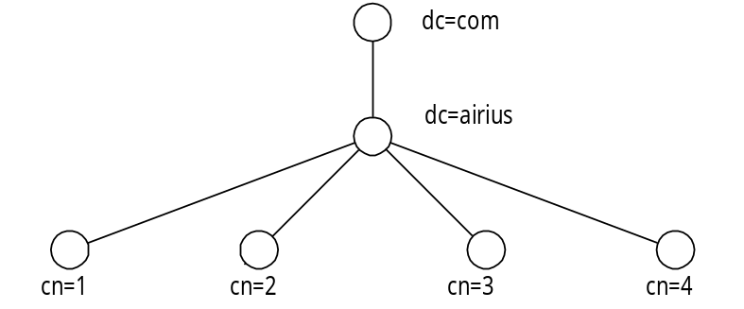

รูปที่ 6-4 แสดงตัวอย่างของแฟลตเนมสเปซ

ตัวอย่างต่อมาเป็นตัวอย่างของแฟลตเนมสเปซและแบบลำดับขั้นรวมกันโดยแบบแฟลต
เนมสเปซ จะอยู่ด้านล่าง แบบลำดับขั้น ดังรูป

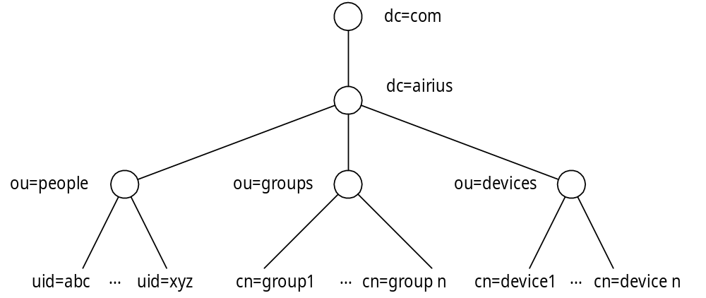

รูปที่ 6-5 แสดงตัวอย่างของ แฟลตเนมสเปซแบบลำดับขั้น

6.4.2 ตัวอย่างของเนมสเปซแบบลำดับขั้น
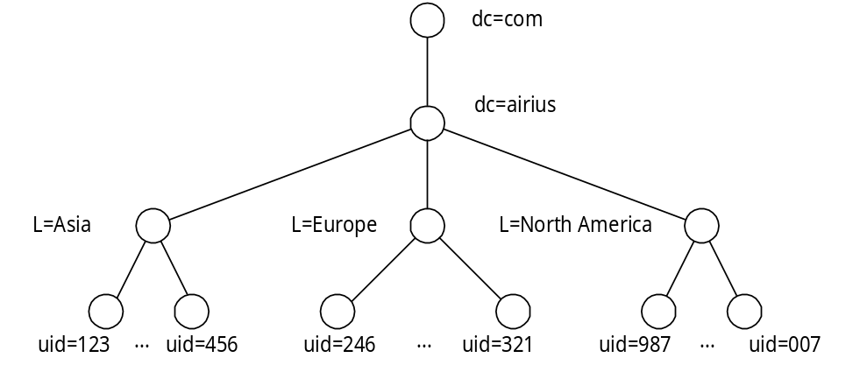

รูปที่ 6-6 แสดงตัวอย่างของ เนมสเปซแบบลำดับขั้น

